
MINISTÉRIO DA EDUCAÇÃO
UNIVERSIDADE FEDERAL DOS VALES DO
JEQUITINHONHA E MUCURI


PRÓ-REITORIA DE ADMINISTRAÇÃO
PROCEDIMENTO OPERACIONAL PADRÃO |  | POP |  | Nº 11.3.1
Ministério da Educação  Universidade Federal dos Vales do Jequitinhonha e Mucuri – UFVJM  Pró-Reitoria de Administração – PROAd  Diretoria de Administração  Divisão de Protocolo |  | Versão Nº |  | 11.3.1
 |  | Data de Aprovação |  | 05/09/2018
 |  | Data de Publicação
 |  | Data da última revisão
Elaborador por | Sandra Aparecida Azevedo |  | Data da elaboração |  | 01/09/2016
Gestor | Cinthia Pereira Bernardino
Título | ENVIO E RECEBIMENTO DE CORRESPONDÊNCIAS

- Descrição
O envio e recebimento de correspondências ocorrem através dos serviços de Correios.
CORRESPONDÊNCIA – Toda e qualquer forma de comunicação escrita, independentemente do suporte, expedida ou recebida por pessoas jurídicas ou físicas, inclusive aquela que se processa entre órgãos, entidades e servidores de uma instituição, à exceção dos processos. Quanto à natureza a correspondência classifica-se em:
a) interna e externa:
• a Correspondência Interna (CI) é mantida entre as Unidades da UFVJM.
• a correspondência externa é mantida entre a UFVJM e as entidades da Administração Pública Federal ou empresas privadas.
b) oficial e particular:
• a correspondência oficial é a espécie formal de comunicação mantida entre a UVFJM e os órgãos ou entidades da Administração Pública Federal ou, ainda para outros órgãos públicos e empresas privadas.
• a correspondência particular é a espécie informal de comunicação utilizada entre autoridades ou servidores e instituições ou pessoas estranhas a UFJM.
c) recebida e expedida:
• a correspondência recebida é aquela de origem interna ou externa recebida pelo Protocolo
• a expedição é a remessa da correspondência interna ou externa no âmbito da UFVJM.
MALOTE – é o serviço de envio de documentos entre os campi da UFVJM.

- Objetivos
Tem como objetivo:
- Receber a correspondência através de malotes, correio;
- Separar, classificar, registrar, e distribuir as correspondências e demais documentos;
- Receber, conferir e registrar as correspondências recebidas e expedidas pela instituição;
- Coletar e entregar documentos, encomendas, volumes e outros, interna e externamente;
- Controlar o fluxo documental entre as unidades/subunidades por meio do registro de entrada e saída de documentos;
- Administrar despesas com postagens, bem como o controle de fluxo das correspondências enviadas diariamente ao correio das unidades da Instituição.
- Público Alvo
3.1- Administração
3.2- Servidores
3.3- Comunidade universitária
- Pré-requisitos
4.1- Correspondências em envelopes abertos para a devida identificação.

- Responsáveis
Cinthia Pereira Bernardino
- Atividades
Nº | Atividade/ Descrição | Responsável | Prazo de execução
01 | Solicitante providencia a correspondência a ser enviada.  No caso dos Correios, as correspondências serão postadas nas seguintes modalidades: Carta simples, carta registrada, PAC , Sedex e através de Malotes. |  | A ser enviada pelo Correio, entregar até às 10:00 horas.
02 | Ao receber a correspondência o Protocolo deverá observar se está assinado, se está acompanhado dos respectivos anexos, se correspondem ao declarado no instrumento principal.
03 | O preenchimento do envelope é de inteira responsabilidade do remetente, não devendo o Setor de Protocolo ser responsabilizado pelo mau preenchimento, bem como a decorrente falha na entrega.
04 | Nenhuma correspondência poderá permanecer por mais de vinte e quatro horas no protocolo, salvo aquelas recebidas às sextas-feiras, véspera de feriados ou pontos facultativos;
05 | Os processos que devam sair da UFJM serão relacionados e entregues diretamente nos órgãos ou entidades a que se destinem, ou enviados pelos Correios, mediante comprovação.
06 | Nenhum documento dirigido à UFVJM ou às suas autoridades constituídas poderá ter andamento sem que tenha sido previamente registrado e protocolado em sistema próprio ;
07 | Ao receber correspondência, o Protocolo deve verificar se o destinatário ou a unidade pertencem ou não à UFVJM; em caso negativo, devolverá a correspondência ao remetente, apondo o “CARIMBO DE DEVOLUÇÃO DE CORRESPONDÊNCIA”, que será usado pelos órgãos para comunicar ao serviço dos correios a não localização do interessado, identificando o motivo da devolução.
08 | Registrar o recebimento de todas as correspondências: o protocolo remeterá a correspondência lacrada às unidades de registro e movimentação dos setores à qual pertença o destinatário, controlando por meio de sistema próprio.
09 | Distribuir a correspondência às unidades destinatárias.
10 | O protocolo manterá um controle de expedição de correspondência, a fim de informar os usuários, sua localização, em tempo real.
11 | O envio de documentação via malote ocorrerá com o registro de todo material a ser enviado às Unidades:  - Às terças e quintas-feiras, malotes para o Campi de Teófilo Otoni.  - Às quartas-feiras, o envio será para os Campi de Janaúba e Unaí.
12 | O protocolo recebe os malotes dos outros campi sem dia determinado para isso.
13 | O protocolo manterá permanente registro de todas as correspondências enviadas e recebidas.
14 | O responsável pelo recebimento de Correspondências do Setor de Protocolo confere junto com o funcionário dos Correios: discrimina o tipo de correspondência e protocola.
15 | O destinatário (ou responsável) deverá assinar ao receber as correspondências.

- Lista de contatos para realização da ação
 | voip | telefone | e-mail
  Nome
Cinthia Pereira Bernardino | 8059 | (38) 3532-1271 | protocolo@ufvjm.edu.br

- Definições / Legenda

A.R. – Aviso de Recebimento
SEDEX - Serviço de encomenda expressa de documentos e mercadorias.
PAC – é um serviço de encomenda da linha econômica para o envio exclusivo de mercadoria.

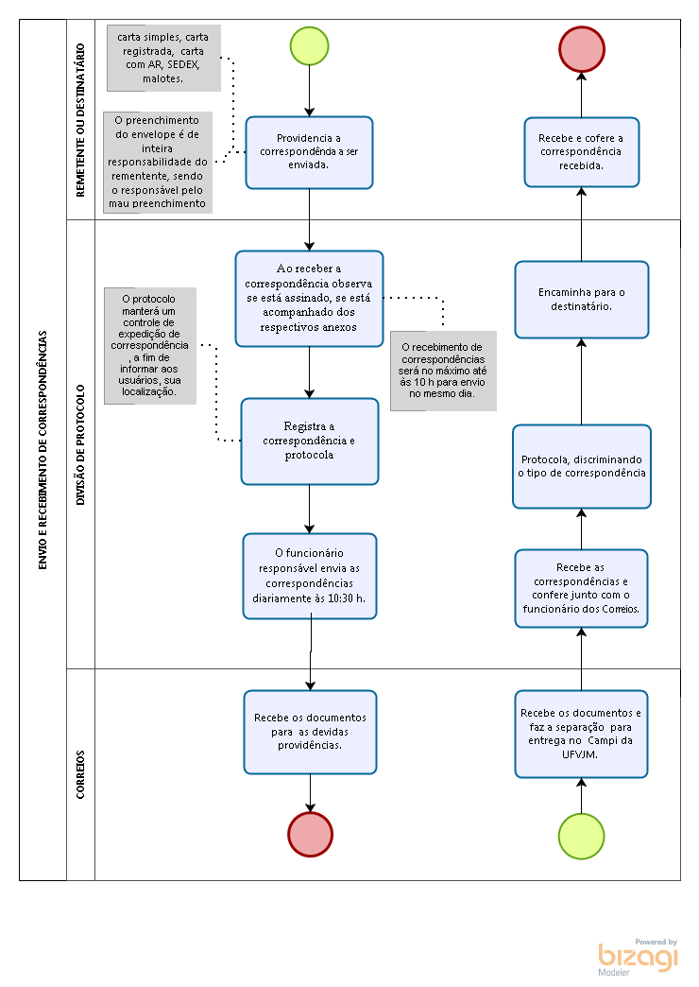
- Fluxograma do processo

- Elaboração, aprovação, publicação, revisão
 | Data | Nome | Função
  Atividade
Data da elaboração |  | xxxxxxxxxx | Pró-reitora
Data da aprovação
Data da publicação
Data da revisão

- Histórico de revisões
 | Data | Descrição das mudanças | Requisitado por:
  Versão

